NOVENA DI NATALE

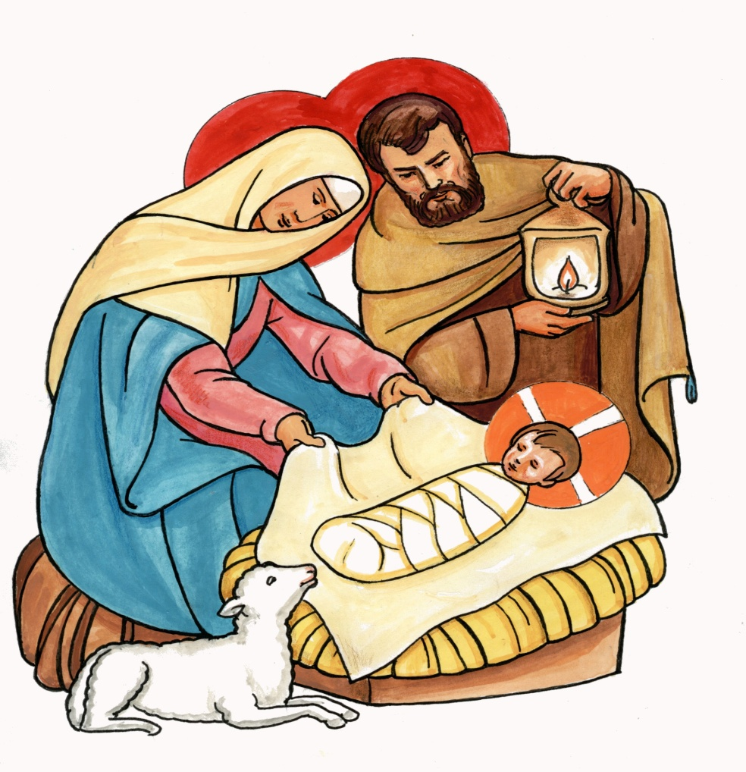

PARROCCHIA DI SAN BERNARDO 2015

1° GIORNO ( 3 el)
Canto
Introduzione del sacerdote

Stella cometa

B1: Eccoci qua! Siamo venuti appena abbiamo saputo.
B2: Abbiamo attraversato cieli e costellazioni e poi altri cieli...
B3: La voce si è sparsa in fretta, ma all'inizio era solo un sussurro. Era difficile crederci.
B4: Poi, piano piano tutti noi, cristalli di ghiaccio della stella cometa, lo abbiamo saputo... ehm la fonte era sicura!
B5: Gli angeli, a volte, sono un po' chiacchieroni.
B6: Noi, non potevamo restare lì fermi, così lontani... dovevamo venire ad illuminare la notte, dovevamo venire per indicare la strada.
B7: Siamo stati creati così numerosi e luminosi per spargere e riflettere la luce di DIO sulla terra.
B8: Figuriamoci se potevamo mancare a questo appuntamento!
B9: Lui, Dio, proprio Lui, ha deciso di divenire bimbo. Lo so, è difficile crederlo, ma è così.
B8: Lui vuole venire in questo lembo di terra come un bimbo indifeso. Ha deciso che vuole camminare uomo tra gli uomini…
B7:.. con le vostre stesse fatiche, con le sue mani tra le vostre mani, la sua vita... la sua vita mischiata alla vostra.
B6: Eccoci qui al nostro posto e quando Lui arriverà tutti lo sapranno perchè noi, la Stella Cometa, lo avremo annunciato a tutti.
B5: Ai ricchi e ai potenti, ai piccoli e ai poveri, agli animali e a tutta la creazione.
B4: Ora ci dobbiamo preparare anche noi.
B3: Sì, dobbiamo pulirci per bene, in modo da riflettere al massimo tutta la luce che riceveremo.
B2 Così quando Lui arriverà tutti potranno venire a rendergli omaggio…
B1… perchè noi, cristalli della Stella Cometa, abbiamo saputo prepararci per riceverlo e ora..
T.I.:…la nostra luce, la Sua luce, splenderà sulla capanna di Betlemme!.(Posizionamento del personaggio nel presepe.)

Canto

Ascoltiamo dal Vangelo di Matteo 2,9-10.
Udite le parole del re, essi partirono. Ed ecco la stella, che avevano visto nel suo sorgere, li precedeva, finché giunse e si fermò sopra il luogo dove si trovava il bambino. Al vedere la stella, essi provarono una grandissima gioia.

Breve riflessione

Preghiamo - Anche io posso fare cose grandi se mi impegno a fare crescere i miei talenti. Aiutami, Signore, a diventare splendente e luminoso come la Stella, capace di diffondere pace e gioia intorno a me. Preghiamo insieme e diciamo: Vieni, Gesù!
Per aiutarci ad alzare lo sguardo e riconoscere i tuoi doni. Vieni, Gesù!
Per aiutarci a studiare e costruirci un futuro.Vieni, Gesù!
Per aiutarci a condividere con gli altri cio’ che abbiamo e aiutare gli adulti a darci il buon esempio. Vieni, Gesù!

Padre nostro
Benedizione finale
Canto
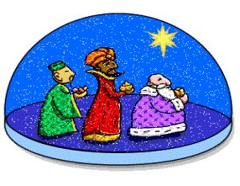
2° GIORNO ( 2 media)
Canto
Introduzione del sacerdote

Magi
Melchiarre: Ormai sono mesi che siamo in camminio. Eppure la stella è ancora là.
Gaspare: Si, quella stella così luminosa è nella costellazione dei Pesci, alla fine di un vecchio e all’inizio di un nuovo corso del sole.
Baldassarre: Per questo siamo partiti. Stiamo cercando il grande re che segnerà la fine di un era e l’inizio di un’altra. Questo è il significato della stella!
Gaspare: Sapevamo di dover andare verso occidente. Ma fin’ora, in nessuno dei regni che abbiamo visitato, era imminente una nascita importante.
Melchiarre: Sì, ma ieri, a Gerusalemme, gli scribi e gli anziani del tempio ci hanno confermato che esistono, nei loro testi, molte antiche profezie.
Gaspare: Si! Una di queste, del profeta Michea, 700 anno fa, dice:”E tu Betlemme, terra di Giuda, da te uscirà un capo che sarà il dominatore di Israele”.
Baldassarre: Ora abbiamo finalmente un indizio. Dobbiamo andare a Betlemme!
Gaspare: Bene, ora sappiamo che non è lontana. Betlemme, stiamo arrivando!
Melchiorre: E re Erode? Ci ha fatto chiamare e ci ha invitato a tenerlo informato. “Fatemi sapere quando troverete il bambino, verrò anch’io ad adorarlo”.
Gaspare: Non so voi, ma a me è sembrato poco sincero.
Melchiorre: Siamo così vicino alla meta del nostro viaggio che non sarà certo Erode a fermarci. Noi dobbiamo trovare il re dei Giudei!
Gaspare: Andiamo a vedere. Abbiamo un compito da portare a termine .
T.I.: Andiamo, non perdiamo tempo!

Posizionamento del personaggio nel presepe.

Canto:

Ascoltiamo dal Vangelo di Matteo 2,1-5; 9-11
Alcuni Magi giunsero da oriente a Gerusalemme e domandavano: «Dov'è il re dei Giudei che è nato? Abbiamo visto sorgere la sua stella, e siamo venuti per adorarlo». All'udire queste parole, il re Erode restò turbato e con lui tutta Gerusalemme. Riuniti tutti i sommi sacerdoti e gli scribi del popolo, s'informava da loro sul luogo in cui doveva nascere il Messia. Gli risposero: «A Betlemme di Giudea». Udite le parole del re, essi partirono. Ed ecco la stella, che avevano visto nel suo sorgere, li precedeva, finché giunse e si fermò sopra il luogo dove si trovava il bambino.Al vedere la stella, essi provarono una grandissima gioia.Entrati nella casa, videro il bambino con Maria sua madre, e prostratisi lo adorarono. Poi aprirono i loro scrigni e gli offrirono in dono oro, incenso e mirra.

Breve riflessione

Preghiamo - Signore, aiutaci a stare attenti come una sentinella, e non lasciarci prendere dalla pigrizia o dal sonno perché Tu, Gesù, ci aspetti alla Tua culla. Preghiamo insieme e diciamo: Vieni, Gesù!

Per aiutarci ad essere pronti a vedere e ad interpretare i segni della tua presenza come hanno fatto i Magi. Vieni, Gesù!
Per aiutarci ad essere sempre pronti a cercarti, anche quando non capiamo ci’ che ci dici. Vieni, Gesù!
Per aiutarci ad accogliere chi ha una fede diversa dalla nostra. Vieni, Gesù!
Per aiutarci a non lasciare che la paura e le differenze ci fermino nell’incontrare Te negli altri. Vieni, Gesù!

Padre nostro
Benedizione finale
Canto

3° GIORNO ( 1 media)
Canto
Introduzione del sacerdote

Erode
Largo! Fate largo!
Fatemi passare luridi cenciosi!
Ebbene, che avete da guardare?
Sono proprio io: Erode il grande, Erode il re.
Capisco, vi meraviglia il fatto che mi sia abbassato a venire qui in mezzo a voi, ma non illudetevi, non sono qui per voi. Mi è giunta voce, tre maghi imbecilli me l'hanno detto, che una stella abbia annunciato la nascita del Messia, del re che libererà Israele. Ovviamente non ci ho creduto, sono chiacchiere di sacerdoti bigotti, nessuno verrà a liberare Israele... ma ho pensato che uno sguardo l'avrei potuto dare anch'io, non si è mai troppo prudenti! E allora vediamo un po', dove dovrebbe nascere questo re..A Betlemme? Quella fogna piccola e lercia? Dov'è il suo palazzo, dove sono i suoi servitori, dove le mura che lo proteggeranno dall'invadenza di voialtri miserabili? Non c'è nulla di tutto ciò a Betlemme.
Ma sono io, solo io, che tutti devono riconoscere come Messia! La profezia del profeta Daniele diceva che il Messia si sarebbe manifestato solo dopo l’edificazione del terzo tempio. Non ho forse incominciato a ristrutturare il tempio distrutto? Ho costruito una seconda cinta di mura, il teatro, una residenza reale che non ha pari. Quindo sono io colui che libererà Israele! Nessuno si frapporrà fra me e Israele! Tanto meno un piccolo, indifeso bambino. Guardie! Guardie! Guardie!

Posizionamento del personaggio nel presepe.

Canto: Si accende una luce...

Ascoltiamo dal Vangelo di Matteo 2,1-8.
Gesù nacque a Betlemme di Giudea, al tempo del re Erode. Alcuni Magi giunsero da oriente a Gerusalemme e domandavano: «Dov'è il re dei Giudei che è nato? Abbiamo visto sorgere la sua stella, e siamo venuti per adorarlo». All'udire queste parole, il re Erode restò turbato e con lui tutta Gerusalemme. Riuniti tutti i sommi sacerdoti e gli scribi del popolo, s'informava da loro sul luogo in cui doveva nascere il Messia. Gli risposero: «A Betlemme di Giudea. Allora Erode, chiamati segretamente i Magi, si fece dire con esattezza da loro il tempo in cui era apparsa la stella e li inviò a Betlemme esortandoli: «Andate e informatevi accuratamente del bambino e, quando l'avrete trovato, fatemelo sapere, perché anch'io venga ad adorarlo».
I magi, avvertiti poi in sogno di non tornare da Erode, per un'altra strada fecero ritorno al loro paese. Essi erano appena partiti, quando un angelo del Signore apparve in sogno a Giuseppe e gli disse: «Alzati, prendi con te il bambino e sua madre e fuggi in Egitto, e resta là finché non ti avvertirò, perché Erode sta cercando il bambino per ucciderlo».

Breve riflessione

Preghiamo - Aiutami, Signore, a trovarTi, fa' che Ti possa vedere nei miei fratelli più piccoli e indifesi. Non voglio essere insensibile e prepotente come Erode. Diciamo: Vieni, Signore!

Per aiutarci a mettere Dio al primo posto. Vieni, Signore!
Per aiutarci ad incontrare Dio nella Messa e nella preghiera.Vieni, Signore!
Per aiutarci a condividere le sofferenze de i più deboli e dei più sfortunati.Vieni, Signore!
Per aiutarci a non farci servire, ma a diventare noi servi di chi ha bisogno del nostro aiuto.Vieni, Signore!

Padre nostro
Benedizione finale
Canto
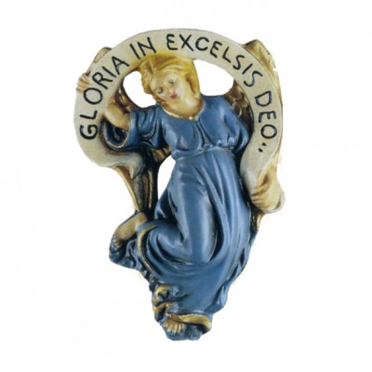
4° GIORNO ( 5 el.)
Canto
Introduzione del sacerdote

Angeli e Pastori
(Suono di campanelle)
A1: Sveglia! Sveglia! Su, coraggio,
non temete, siamo angeli mandate da Diio
e voi dovete ascoltarci! Vi annunciamo una grande gioia, ascoltateci!
P1: …ma state dicendo a noi? Noi siamo pastori…vi state sbagliando! Non abbiamo una bella fama! C'è chi ci disprezza e c'è anche chi ci teme. Dicono che siamo dei briganti.
A2: Sta accadendo qualcosa di nuovo che non ha eguali;
è’ nato nella città di Davide un salvatore, che è il Cristo Signore.
P2: Che cosa? E’ giunto il Messia?
A3: Sì, è cosi! In un piccola capanna troverete un bimbo in fasce posato su una mangiatoia. È il Signore!
P3: E’ il Signore che da tanto tempo spettavamo! E’ il Signore di cui parlavano i profeti?.
A4: Venite, sta accadendo una grande cosa, non vorrete continuare a dormire? Venite ad adorare il Figlio di Dio!.
P4: Ehi! Fermatevi! Perchè a noi? A noi che siamo gli ultimi, che nessuno vuole vicino, neanche i sacerdoti? Perchè proprio a noi è toccato questo invito?
A4: Il Signore sta aspettando proprio voi, non ci siamo sbagliati! Andiamo! Andiamo da Lui,vi vuole incontrare.
P4: Ma non abbiamo niente da portare al Messia.
P3: Ecco, prendi il mio agnellino per fargli compagnia!
P2: Grazie, ma non abbiamo altro se non le nostre mani callose,i nostri visi induriti dal sole,i nostri cuori induriti dalla solitudine.
A3: Venite! E’ così che vi aspetta il Messia..dovete solo venire!
P T.I.: Andiamo! IL Signore ci aspetta!
AT.I.: Gloria a Dio nel più alto dei cieli e pace in terra agli uomini che egli ama».

Posizionamento del personaggio nel presepe.

Canto:

Ascoltiamo dal Vangelo di Luca 2,9-14
Un angelo del Signore si presentò davanti a loro e la gloria del Signore li avvolse di luce. Essi furono presi da grande spavento,
ma l'angelo disse loro: «Non temete, ecco vi annunzio una grande gioia, che sarà di tutto il popolo: oggi vi è nato nella città di Davide un salvatore, che è il Cristo Signore. Questo per voi il segno: troverete un bambino avvolto in fasce, che giace in una mangiatoia». E subito apparve con l'angelo una moltitudine dell'esercito celeste che lodava Dio e diceva: «Gloria a Dio nel più alto dei cieli e pace in terra agli uomini che egli ama».

Breve riflessione

Preghiamo - Nella nostra vita esiste sempre qualcuno che aspetta il nostro aiuto: un amico, un anziano, un compagno malato, un missionario lontano, i nostri genitori, i nostri nonni. Mettiamoci al loro servizio. Preghiamo insieme e diciamo: Aiutaci, Signore Gesù!

Perché sappiamo vedere i bisogni degli altri, nei lioghi che frequentiamo. Aiutaci, Signore Gesù!
Perché il nostro cuore sia capace di condividere la gioia degli altri. Aiutaci, Signore Gesù!
Perché sappiamo riconoscere i tuoi doni in noi stessi e negli altri. Aiutaci, Signore Gesù!
Perché sappiamo dirti grazie nella preghiera. Aiutaci, Signore Gesù!

Padre nostro
Benedizione finale
Canto

5° GIORNO ( 4 el )
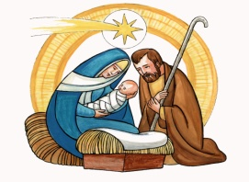
Canto
Introduzione del sacerdote

Giuseppe e Maria
G: Eccoci qua. Ora dobbiamo soltanto aspettare.
M: Già. La nostra vita è stata completamente rivoluzionata dal Signore.
G: Sì, è vero. Ma ora non sei più sola ad affrontare questo miracolo.
M: Grazie a te. Avevi la possibilità di girare le spalle a questo bambino che deve ancora nascere ma non lo hai fatto.
G: Neanche tu lo hai fatto. Perchè?
M: Perchè sono secoli che il nostro popolo aspetta il Messia. Chissà perchè, ma mi sono sempre immaginata il Suo arrivo come un enorme pacco regalo che Dio avrebbe fatto al suo popolo. Infantile da parte mia immaginare una cosa del genere. Ma, d’altronde, non mi sono mai soffermata a pensare che ci sarebbe voluto qualcuno per…”scartare” questo fantastico regalo, per prepararlo ad essere ammirato da tutti.
Poi, all’improvviso, un angelo mi ha detto che Dio aveva deciso di donare a ME questo regalo e mi ha domandato se intendevo accettarlo…
G: Sei stata veramente coraggiosa! Sì, perchè questo bambino è veramente un regalo per il nostro popolo, ma non sono sicuro che lo sia per una ragazzina di 16 anni, fidanzata ma non sposata. La nostra legge prevede anche la lapidazione per questo.
M: Sì, se tu mi avessi ripudiata pubblicamente, ma non l’hai fatto.
G: Veramente ci avevo pensato. Avrei sciolto il nostro fidanzamento in segreto, per non danneggiarti. Ma poi ho fatto un sogno in cui Dio mi chiedeva di darGLI una mano perché questo bambino potesse nascere. Dio aveva bisogno di me per far crescere il Messia….
M: Già, conosco la sensazione..
G: Mi sono trovato a pensare che c’erano re potenti, sacerdoti sapienti, ricchi notebili, intrapprendenti commercianti e…Dio lo chiedeva a me, povero falegname.
M: ..o a me, giovane fidanzata.
G: Dio ha scelto noi, al di fuori delle regole…
M: …al di fuori di ogni buon senso..
G: Allora, ho incominciato a pensare..”Perchè non NOI?”
M: Sì, hai ragione: Perchè non NOI?
G: Grazie che sei stata così coraggiosa a rispondere SI’ per prima…io sapevo che tu avevi già detto SI’…tu, invece, hai scelto senza certezze.
M: Grazie che hai detto SI’ per secondo. Hai scelto un bambino e ..hai scelto me!
Posizionamento del personaggio nel presepe.

Canto:
Ascoltiamo dal Vangelo di Matteo 1,18-25
Ecco come avvenne la nascita di Gesù Cristo: sua madre Maria, essendo promessa sposa di Giuseppe, prima che andassero a vivere insieme si trovò incinta per opera dello Spirito Santo. Giuseppe suo sposo, che era giusto e non voleva ripudiarla, decise di licenziarla in segreto. Mentre però stava pensando a queste cose, ecco che gli apparve in sogno un angelo del Signore e gli disse: «Giuseppe, figlio di Davide, non temere di prendere con te Maria, tua sposa, perché quel che è generato in lei viene dallo Spirito Santo. Essa partorirà un figlio e tu lo chiamerai Gesù: egli infatti salverà il suo popolo dai suoi peccati». Tutto questo avvenne perché si adempisse ciò che era stato detto dal Signore per mezzo del profeta: Ecco, la vergine concepirà e partorirà un figlio che sarà chiamato Emmanuele, che significa Dio con noi. Destatosi dal sonno, Giuseppe fece come gli aveva ordinato l'angelo del Signore e prese con sé la sua sposa, la quale, senza che egli la conoscesse, partorì un figlio, che egli chiamò Gesù.

Breve riflessione

Aiutaci a dire ogni giorno: “Perchè non noi?”
Aiutaci ad essere coraggiosi difronte alle chiamate del Signore
Aiutaci a dire Sì e a guardare avanti, senza cedere alla tentazione di voltarci indietro
Aiutaci a ringraziarti perchè chiedi a noi.

Padre nostro
Benedizione finale
Canto

6° GIORNO (fr. Marco)
Canto
Introduzione del sacerdote
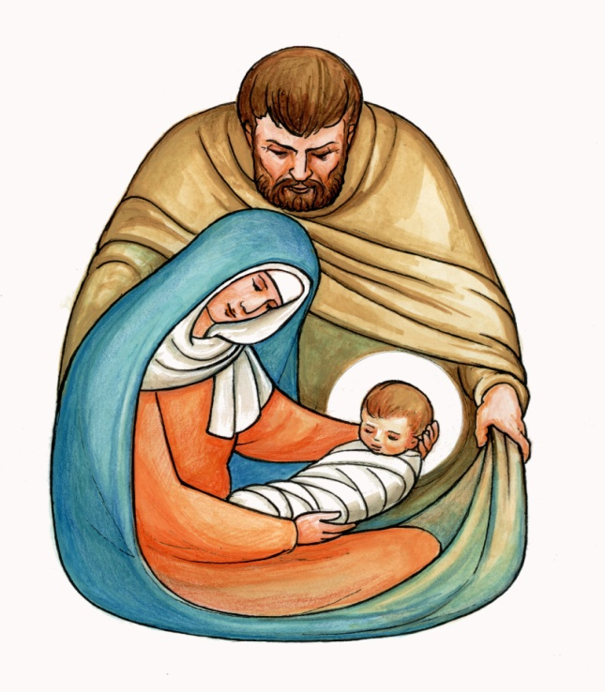
Gesù Bambino

Posizionamento del personaggio nel presepe.

Canto

Ascoltiamo dal Vangelo di Luca 2,1 -20
In quei giorni un decreto di Cesare Augusto ordinò che si facesse il censimento di tutta la terra. Questo primo censimento fu fatto quando era governatore della Siria Quirinio. Andavano tutti a farsi registrare, ciascuno nella sua città. Anche Giuseppe, che era della casa e della famiglia di Davide, dalla città di Nazaret e dalla Galilea salì in Giudea alla città di Davide, chiamata Betlemme, per farsi registrare insieme con Maria sua sposa, che era incinta. Ora, mentre si trovavano in quel luogo, si compirono per lei i giorni del parto. Diede alla luce il suo figlio primogenito, lo avvolse in fasce e lo depose in una mangiatoia, perché non c'era posto per loro nell'albergo. C'erano in quella regione alcuni pastori che vegliavano di notte facendo la guardia al loro gregge. Un angelo del Signore si presentò davanti a loro e la gloria del Signore li avvolse di luce. Essi furono presi da grande spavento,
ma l'angelo disse loro: «Non temete, ecco vi annunzio una grande gioia, che sarà di tutto il popolo: oggi vi è nato nella città di Davide un salvatore, che è il Cristo Signore. Questo per voi il segno: troverete un bambino avvolto in fasce, che giace in una mangiatoia». E subito apparve con l'angelo una moltitudine dell'esercito celeste che lodava Dio e diceva:
«Gloria a Dio nel più alto dei cieli
e pace in terra agli uomini che egli ama».
Appena gli angeli si furono allontanati per tornare al cielo, i pastori dicevano fra loro: «Andiamo fino a Betlemme, vediamo questo avvenimento che il Signore ci ha fatto conoscere». Andarono dunque senz'indugio e trovarono Maria e Giuseppe e il bambino, che giaceva nella mangiatoia. E dopo averlo visto, riferirono ciò che del bambino era stato detto loro. Tutti quelli che udirono, si stupirono delle cose che i pastori dicevano. Maria, da parte sua, serbava tutte queste cose meditandole nel suo cuore. pastori poi se ne tornarono, glorificando e lodando Dio per tutto quello che avevano udito e visto, com'era stato detto loro.

Breve riflessione

Preghiere dei bambini davanti a Gesù Bambino.

I bambini portano i loro personali doni, preghiere, impegni davanti a Gesù e accendono una candela

Padre nostro
Benedizione finale
Canto

SCHEMA DELLA NOVENA

- CANTO DI INIZIO (VALERIA)
- SALUTO DEL CELEBRANTE
- RECITA
- POSIZIONAMENTE DEL PERSONAGGIO NEL PRESEPE
- CANTO (ZECCHINO D’ORO)
- VANGELO + BREVE RIFLESSIONE
- PREGHIERE DEI FEDELI
- PADRE NOSTRO
- BENEDIZIONE
- CANTO FINALE (VALERIA)

Personaggi:
1° giorno: Stella cometa 3 ELEMENTERE
2° giorno: Magi 2 MEDIA
3° giorno: Erode 1 MEDIA
4° giorno: Angeli e Pastori 5 ELEMENTARE
5° giorno: Giuseppe e Maria 4 ELEMENTARE
6° giorno: Gesù FRA MARCO (1 ELEMENTARE POSIZIONA IL BAMBINO NEL PRESEPE)

